Agence nationale de la Statistique et de la Démographie

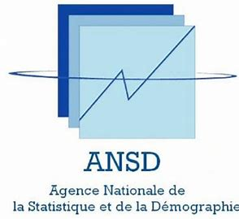
**********************************************

Ecole nationale de la Statistique et de l’Analyse économique


ENSAE- ISE1-CL / ISE1 MATH- Avril 2026
Auteurs :
Mouhamet SECK
Marcellin ANDRIALALAOSOA

Projet statistique avec R ou python
TP5 : Cultures pratiquées, intrants utilisés et rendements agricoles
**********************************************

